RENAULT TALK #1:
NOVÁ VLNA, ZNAČKA RENAULT ZNOVU POTVRZUJE SVÉ AMBICE
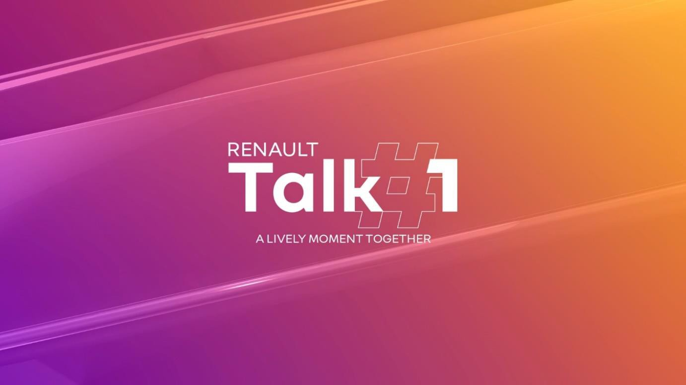

- Renault Talk, událost 100 % digitální a 100 % Renault
- Luca de Meo a tým Renault představili vize značky v rámci strategického plánu Renaulution:
  - Nová vlna, která dělá z Renaultu značku, jež je modernější, více zelená, více tech a má potenciál větší udržitelnosti
  - Nové logo a nový výraz
  - Produktová ofenziva
  - Obchodní strategie zaměřená na hodnoty

Boulogne-Billancourt – čtvrtek 6. května 2021 Luca de Meo, a tým Renaultu představili na prvním Renault Talk, novém 100 % digitálním setkání, vizi značky: značka má být jedničkou v energetické transformaci, má se pohybovat na špičce v technologiích a službách a fungovat v rámci udržitelnějšího a odpovědnějšího modelu.

NOVÁ VLNA: ELEKTRICKÁ, TECH A UDRŽITELNÁ MOBILITA

Renault, který je přívětivou a lidskou značkou, vstupuje do nové éry a přináší svěží vítr modernosti do evropského automobilového průmyslu.

Cílem nové vlny je přeměnit Renault na značku zaměřenou na technologie, služby a čistou energii, nabízející vozidla umožňující propojenější život a udržitelnější řešení mobility. To se zapisuje do DNA značky, která prošla 20. stoletím takovým vývojem, kdy se průběžně proměňovala a s každou érou nabízela inovativní a výrazně moderní vozidla. V roce 2021 splňuje Renault více než kdykoliv předtím očekávání týkající se odpovědné, dekarbonizované, bezpečné a neustále se vyvíjející mobility, která je v souladu s potřebami jejich uživatelů.

Během Renault Talk #1 Luca de Meo znovu potvrdil cíl stanovený pro značku, který je v centru strategického plánu skupiny Renaulution:

- Značka Renault, který je jedničkou v energetické transformaci, bude v roce 2030
nejzelenější v Evropě a 9 z 10 prodaných vozidel bude mít elektrický pohon.

- Značka Renault, která je na špičce v technologiích a službách, vytváří budoucnost mobility v našich městech zejména díky projektu „Software Republique“. Více než 2 000 inženýrů z 5 podniků, které jsou jedničkami ve svých oborech, poskytne své zkušenosti v oblasti
kybernetické bezpečnosti, umělé inteligence, zpracování údajů, počítačových programů nebo také mikroelektroniky s cílem navrhovat pro města a územní celky řešení mobility na klíč.

- S Re-Factory, prvním evropským centrem cirkulární ekonomiky, přechází Renault na
udržitelnější a odpovědnější model tak, že bude renovovat a recyklovat až 120 000 vozidel ročně (včetně elektromobilů). Přibližně 80 % strategických recyklovaných materiálů bude znovu využito v nových bateriích. Renault bude v roce 2030 automobilkou s nejvyšším procentem recyklovaných materiálů v nových vozidlech v celosvětovém měřítku.

- Renault přeorientovává svou nabídku vozidel pro život a zaměřuje se na vyšší segmenty: do roku 2025 bude uvedeno na trh 7 modelů v segmentech C/D a všechny tyto modely budou mít elektrický pohon. Arkana je začátkem této ofenzivy. Velmi brzy již přijde budoucí Megane E-TECH Electric, který plně ztělesňuje naši příští generaci vozidel, která budou mít připojení a 100 % elektrický pohon. A konečně se bude dále vyvíjet hybridní technologie E- TECH, aby nabídla maximální účinnost a „ fun to drive“ pro naše příští generace vozidel ze segmentů C&D.

NOVÁ ÉRA, NOVÉ LOGO

Renault v průběhu své historie několikrát měnil svou vizuální identitu. Ale jedna věc se od roku 1925 neměnila: okamžitě rozpoznatelný kosočtverec, který je emblémem značky.

Poslední verze emblému Renaultu vznikla v roce 1992 a byla přepracována v roce 2015. Renault chce lépe vystihnout všechny výzvy moderní mezinárodní značky, ale také rozmanitosti prostředí, kde se používá, a proto je ambicí nedávno představeného – modernějšího a živějšího – loga udělat z Renaultu značku zaměřenou více na vztahy a vytváření lidských hodnot. Toto logo, které je vytříbenější, bez podpisu nebo typogramu, není nijak uzavřené a symbolizuje tak otevřenost a transparentnost značky.

Nové logo, které bylo vytvořeno společně s agenturou Landor&Fitch, bude postupně zaváděno na všech modelech Renaultu a také do prodejní sítě Renault od příštího roku. V roce 2024 už bude mít celý sortiment Renaultu toto nové logo.

Gilles Vidal, ředitel designu značky, představil obrázek loga, které bude na zadní části budoucího
nového Meganu E-TECH Electric, který se začne prodávat v roce 2022.

Gilles Vidal také představil dvě vizualizace interiéru vozidla, které předesílají úpravy a vylepšení vnitřního prostoru, a to zejména díky:
- vyspělým technologiím uvnitř vozidla a velmi kvalitním displejům
- většímu prostoru s větším počtem úložných prostor spojujících pohodlí a praktičnost
- liniím, objemům a materiálům ztělesňujícím novou éru.

NOVÝ VÝRAZ ZNAČKY

Podle Arnauda Belloniho, globálního ředitele pro marketing značky Renault, se nová vlna projevuje také v reklamě značky. Bude nést stopy kreativity a modernosti a bude podtržena několika emblematickými návraty do historie značky: Renault Fuego, několik upravených kultovních písní, jako je „Johnny & Mary“, nebo také cyklistický dres Renault Gitane ze 70. let v nové reklamě na Captur E- TECH Hybrid.

Nová identita značky se již objevuje v reklamních kampaních a sděleních Renaultu. Identita bude
představena příští měsíc na webových stránkách značky.

HYBRIDNÍ E-TECH OFENZIVA RENAULTU

Značka Renault je jedničkou na evropském trhu s elektromobily a vychází přitom z více než 10 let zkušeností s přibližně 400 000 prodanými vozidly do dnešního dne. Značka Renault, která čerpá sílu z této zkušenosti s vozidly na 100 % elektrický pohon, doplnila svůj sortiment o nabídku hybridního pohonu a hybridního pohonu s možností dobíjení u svých nejvýznamnějších vozidel.
Hybridní E-TECH technologie, která je předmětem více než 150 patentů a vychází ze zkušeností značky ve Formuli 1, je jedinečná a modulární. Ať už jako hybrid, nebo hybrid s možností dobíjení, poskytuje maximální energetickou účinnost a radost z řízení a současně snižuje emise CO2 a spotřebu.

V roce 2020 byla tato revoluční technologie nabízena u tří důležitých vozidel ze sortimentu značky
s cílem zpřístupnit širokým vrstvám zkušenost z řízení elektromobilu:
- Clio E-TECH Hybrid,
- Captur E-TECH Plug-in hybrid
- Megane Estate E-TECH Plug-in Hybrid.

V roce 2021 nabízí značka Renault sortiment šesti E-TECH hybridních vozidel nebo hybridních vozidel s možností dobíjení.

Gilles le Borgne, výkonný viceprezident, ředitel engineeringu Skupiny Renault, potvrzuje, že značka se připravuje na budoucnost tak, že rozšiřuje oblast uplatnění hybridní E-TECH technologie pro příští generace.
Pro vyšší segmenty, a zejména pro segment C-SUV, bude určen zcela nový tříválcový motor s objemem 1,2 litru spojený s elektromotorem. Nabídne výkon 200 koní u hybridního elektromobilu v roce 2022 a 280 koní u Plug-in Hybrid, s pohonem všech 4 kol, v roce 2024.

NOVÁ ARKANA: SPORTOVNÍ, HYBRIDNÍ A PROSTORNÁ

Arkana, která převrací naruby tradiční pravidla se svým jedinečným a zcela hybridním konceptem, je vozidlo mezinárodního rozměru, které se chystá dobýt rychle rostoucí segment C. První SUV kupé od výrobce běžných automobilů spojující radost z řízení, pohodlí a velký vnitřní prostor.
Má silnou osobnost, odlišuje se svým stylem, je zcela hybridní až do úrovně motoru s jedinečnou
nabídkou v rámci svého segmentu:
- motory TCe 140 a TCe 160 s mikro hybridizací 12 voltů na jedné straně, jsou synonymy úspory,
pružnosti a potěšení z jízdy.
- motor E-TECH hybrid 145 koní na straně druhé, který umožňuje jezdit na elektromotor až 80
% času ve městě, čímž se dosáhne až 40 % úspory paliva v porovnání se srovnatelným benzínovým motorem.

Nový Renault Arkana, kterému se dosud dostalo velmi vřelého přijetí– s již více než 6 000 objednávek v květnu v Evropě – přichází v červnu ve verzi E-TECH hybrid.

NOVÉ KANGOO: ELEGATNÍ A PROSTORNÝ COMBISPACE
Kangoo, které je od svých začátků v roce 1997 skutečnou ikonou, se vrací. Nové Kangoo spojuje eleganci, prostornost a technologie. S fluidním a robustním designem nabízí s řadou combispace lepší vnitřní prostor se 3 plnohodnotnými místy k sezení vzadu a více než 49 litry přístupných úložných prostor. Velkorysý kufr nabízí kapacitu 775 litrů, kterou je možné rozšířit na 3 500 litrů s jeho velkou rovnou podlahou. 14 nových prvků podpory řízení je v sériové výbavě pro optimální bezpečnost.

Nové Kangoo bude k dispozici ve verzi s 5 a 7 místy k sezení.
V roce 2022 bude Nové Kangoo k dispozici rovněž ve 100 % elektrické verzi E-TECH.

HODNOTA PŘEDEVŠÍM

Fabrice Cambolive, ředitel pro prodeje a operace značky, znovu potvrdil obchodní priority značky
Renault:
- „Zelená“ ofenziva; abychom nabízeli stále více elektromobilů a pokračovali v ofenzivě E-TECH: v Evropě je každé 4. prodané vozidlo elektromobil od Renaultu a 30 % modelu Clio prodaných ve Francii tvoří již hybridy;
- Produkty: urychlíme obnovu našeho sortimentu produktů v Evropě i ve světě zejména se
znovudobytím segmentu C, které začíná s Novým Renaultem Arkana;
- Prioritou je hodnota, objemy budou následovat: soustředíme své úsilí na kvalitu prodejů a na ceny; například průměrný obrat u Arkany bude vyšší než 30 000 EUR, zatímco průměr u současného sortimentu je 15 000 EUR.

Značka Renault je sice pyšná na své francouzské kořeny, je však také světovou značkou. S každým konkrétním modelem a s ohledem na každý trh, kde působí, upravila značka Renault svůj business- model. Cíl: zvýšit ziskovost u svých vozidel a současně připravit novou generaci produktů pro dobytí nových trhů.
Ve světě značka Renault investuje do svých historických trhů s velkým potenciálem a vysokou úrovní lokalizace: Brazílie, Rusko, Turecko a Indie a současně kontroluje míru rizik spjatých s těmito trhy.

V Evropě se Renault zaměřuje na své hlavní trhy – Francie, Španělsko, Itálie, Německo a Spojené království – s čitelnějším sortimentem a jasným cílem: rozvíjet své prvenství v oblasti elektromobility s E-TECH a urychlit ofenzivu zaměřenou a segment C a trh s užitkovými vozidly.
Renault, nesený novou vlnou, zrychluje, zlepšuje svou výkonnost a postupuje úspěšně vpřed.

